こぼれず注げる！液体どこまで 取扱説明書
最初に、金属棒の出ていない面にある絶縁テープ（ピンク色のビニールテープ）を引っ張り、取り去ってください。そうすると機器が使えるようになります。
カップやグラス等の容器内の液面の高さを、音と振動でお知らせをします。
中央は短い1本、両側は長い2本の針センサーが本体についていて、2段階の
深さを知らせてくれます。
初めの深さでの通知は、コップのふちから3.5cmの深さでメロディーと断続振動、
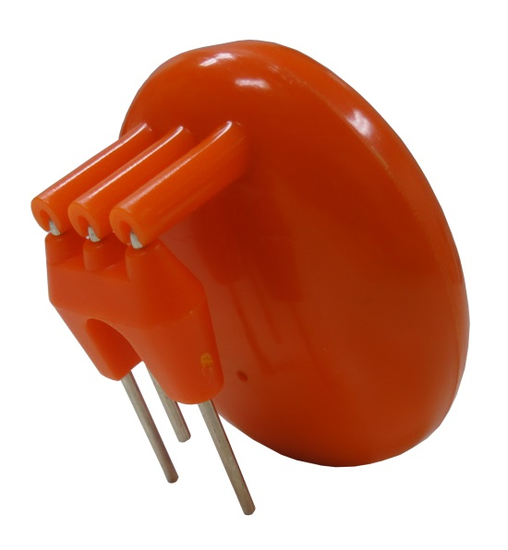
次の深さでの通知は2.5cmになったとき、ピルピルピルという電子音と連続振動します。
商品情報：
重さ：28g（電池含む）
寸法：高さ50mm×幅46mm×奥行33mm
電源：ボタン電池4個 L1154F或はLR44（付属）

株式会社アメディア
〒176-0011
東京都練馬区豊玉上1-15-6 第10秋山ビル1階
Tel．03-6915-8597 / Fax．03-3994-7177
ホームページ．http://www.amedia.co.jp

